
男女共同参画に関する
市の施策への意見や苦情を受け付けます

佐野市男女共同参画推進条例第１７条に基づき、男女共同参画の推進に影響を及ぼすと認められる市の施策に関して、意見や苦情を申し出ることができます。

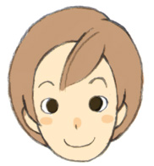
どのようなことを申し出ることができますか？
男女共同参画の推進に影響を及ぼすと認められる市の施策についての意見や苦情です。
※個々の市職員の言動、個々の市民等に対して行った許認可、審査、個々の私人間における苦情などは申出の対象となりません。


誰でも申し出ることができますか？
市内に居住、通勤、通学している人、又は市内の事業所、団体が申出ることができます。

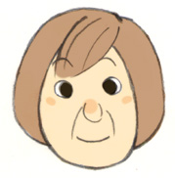
申出の方法は？
「意見・苦情申出書」（別記様式第１号）に必要事項を記入のうえ、人権・男女共同参画課へ提出してください。なお、「意見・苦情申出書」は人権・男女共同参画課にも備え付けてあります。

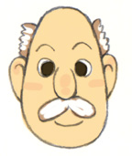
申出への対応は？
①申出内容の調査を行います。
必要に応じ、佐野市男女共同参画審議会の意見を聴きます。
また、申出のご本人から直接事情をお伺いすることもあります。
②審議会の意見を踏まえ、対応を決定し、ご本人に結果をお知らせします。
③申出の内容及びその対応状況は、毎年、佐野市男女共同参画審議会へ報告します。
※申出がこの制度の対象外となった場合もその旨をご本人に連絡します。
※申出の対応に当たっては、個人情報の保護に十分注意します。
別記様式第１号 男女共同参画に関する
意見・苦情申出書
令和 年 月 日

佐野市長 様
〒
住所
申出人 事業所・団体名
氏名・代表者氏名
電話番号
佐野市男女共同参画推進条例第17条第1項により、次のとおり申出をします。 |  | №
申出の趣旨
市の事業や取組について、改善してもらいたいことや提言など
申出の具体的内容
・どのような施策なのか（いつ、どこで、どのようなことがあったのか）
・どのように男女共同参画に影響を及ぼすのか等
・書ききれない場合は別紙を添付してください。
他の機関等への相談等の状況  ・相談等している場合は、具体的に記入してください。  ・書ききれない場合は別紙を添付してください。 | □している □していない
関係する市の部課等の名称
その他特記事項
・事業所や団体の場合は、担当者の氏名を記入してください。
・その他必要な事項がありましたら記入してください。

問合せ、提出先
〒327-0398佐野市田沼町９７４－３ 佐野市 市民生活部 人権・男女共同参画課
電話０２８３－６１－１１４０ ＦＡＸ０２８３－６１－１１４２
メールdanjokakari@city.sano.lg.jp

